**今日动态**

**5月14日 星期二 晴**

1. **入园情况：**

今日来园26位小朋友，5位小朋友请假。

**2.区域活动**

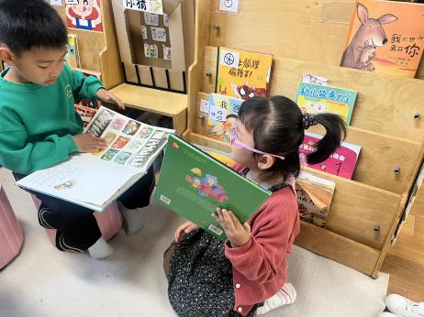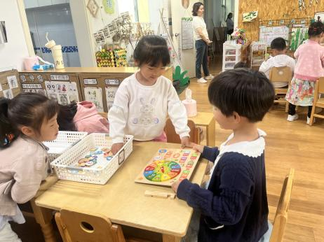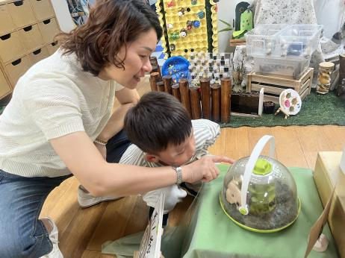

**植物角**

今天的小蜗牛一直在张嘴巴。

**科探区**

几位女生在拼时间拼图。

**图书角**

陈苇如和蒋乐宇在看有关垃圾分类的书。

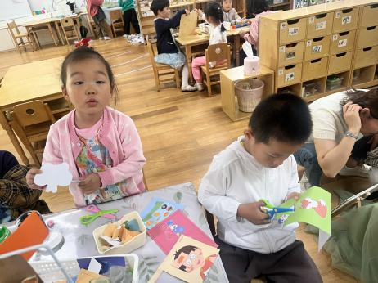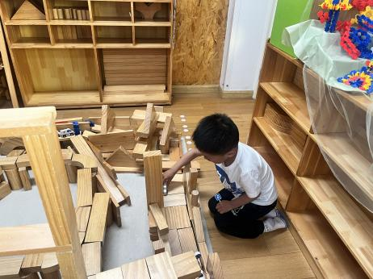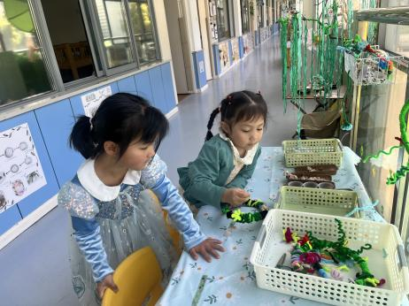

**角色区**

尚子晴和陆可在制作花环。

**地面建构区**

徐知行在认真建构。

**美工区**

谢琦悦和杨赟在剪纸。

**3.集体活动**

常见的垃圾桶种类，如塑料垃圾桶、金属垃圾桶、玻璃钢垃圾桶等，让幼儿了解它们的特点和用途。 垃圾桶设计作为一个实际生活中的物品，具有多样性和创意性，能够激发幼儿的想象力和创造力。通过设计垃圾桶的主题，能够直接关联到环保教育，使幼儿了解垃圾分类的重要性，培养环保意识。

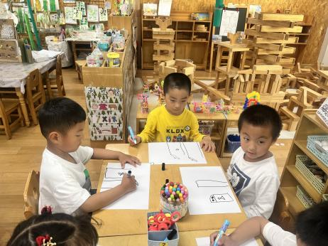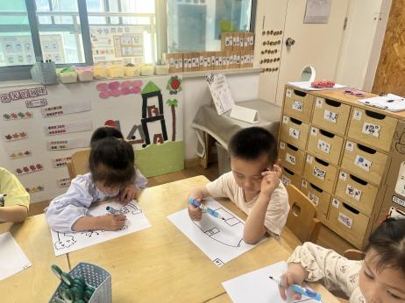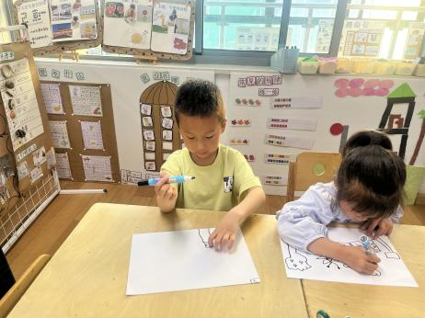

**4. 户外活动**

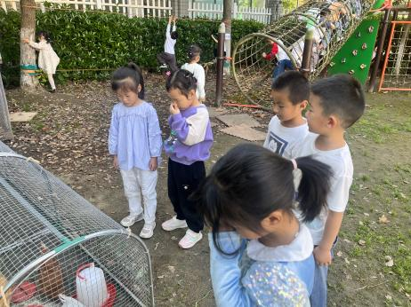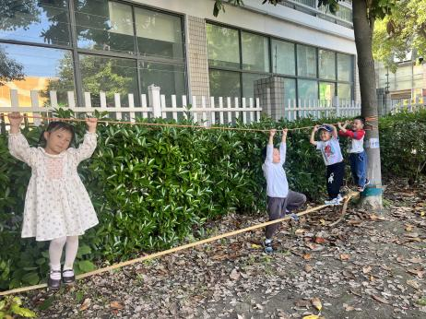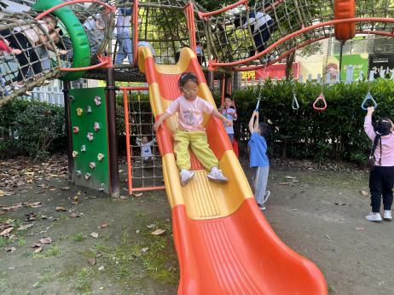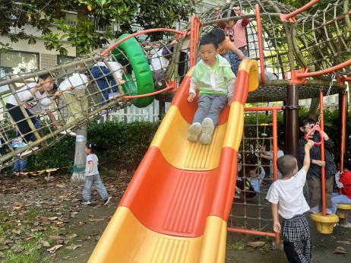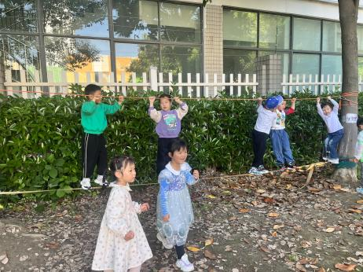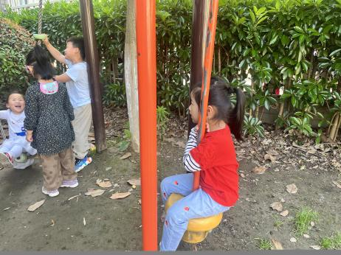

**5. 生活生活**

午饭：花生米饭、鹌鹑蛋红烧肉、蒜泥空心菜、冬瓜海带汤。点心：鱼香肉丝面。 水果：蓝莓、香蕉

**6.温馨提示**

各位家长中午好！“5.12”防灾减灾专题教育活动和防溺水专题教育活动已上线，大家可以自主学习哦～